**Disciplina**: Conectividade de Sistemas Ciberfísicos

**Professor:** Guilherme Schnirmann

**Nome Estudante: Ícaro lima Kuchanovicz**

**Atividade Prática / Relatório**

**Packet Tracer**

# **Descrição da Atividade:**

Esta atividade é composta por duas etapas, estruturar a topologia de rede e análise do cenário. Nesta atividade serão apresentados três cenários, você deverá implementar estes cenários no ambiente de simulação do Packet Tracer, para cada cenário responda o conjunto de perguntas propostas.

**Entrega:**

**\*\*Deverá ser entregue esse relatório com itens pedidos\*\***

**\*\*Deverá constar um print da sua**

Esta atividade deverá ser entregue até o final da aula no Canvas.

O estudante deverá entregar um arquivo “.pdf” contendo as respostas da atividade proposta no roteiro.

**Roteiro da Atividade:**

## **Cenário 1:**

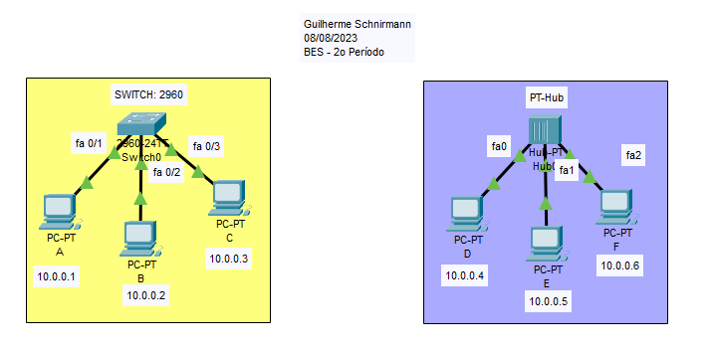

## **Configuração:**

1. Crie a topologia de rede conforme a figura. Repare que os labels fa 0/1 (por exemplo) representam a porta em que o PC está ligado no dispositivo. Não deixe de acrescentar esses labels na sua topologia
2. Atribua os endereços IP aos computadores, clicando sobre o computador, e em seguida, Aba Desktop >> *IP Configuration*.
3. No computador A, abra um *Command Prompt* e digite:

ping 10.0.0.3

1. No computador D, abra um *Command Prompt* e digite:

ping 10.0.0.6

1. Nesse momento suas conexões devem ter funcionado em cada rede, verifique se isso aconteceu e comprove com um **print**.
2. **Entre no modo simulação**, clicando no ícone na borda inferior direita.
3. Na opção *Edit Filters*, deixe apenas o protocolo ICMP marcado.
4. ***Lembre-se que no modo simulação outros pacotes podem aparecer por consequência de configurações padrão. Assim, preste atenção nos pacotes ping (ICMP). Quando fazemos um ping, são trocados 4 pacotes (4 replies como visto no ping no modo real-time). Ao terminar uma simulação, clique em reset simulation para não ficar poluído, também é possível resetar o sistema no botão do canto inferior esquerdo:*** 
5. Agora, replique em sequência os comandos dos itens 3 e 4 (nesse momento deve ter sido criado um pacote em cada topologia).
6. Clique em *Play Controls/Play* e verifique o que acontece.

**Responda:**

1. Quais cabos foram utilizados? Explique.

O cabo copper straight through, como são dispositivos diferentes, o cabo pode ter as pontas iguais

1. No *switch*, indique quais computadores receberam:
   * Os pacotes enviados de A para C.

Apenas o C

* + Os pacotes enviados de C para A.

Apenas o A

1. No *hub*, indique quais computadores receberam:
   * Os pacotes enviados de D para F.

Os pacotes que saíram de D foram enviados pra todos os computadores conectados ao HUB

* + Os pacotes enviados de F para D.

Os pacotes foram enviados pra todos os computadores conectados ao HUB

1. Durante a simulação do *HUB*, análise um pacote ICMP enviado de D para F (clique no pacote duas vezes). Identifique
   * O endereço físico (MAC) de D.

0060.7075.C813

* + O endereço físico (MAC) de F.

000C.CF67.0E7A

1. Coloque aqui um print da sua topologia.

## **Cenário 2:**

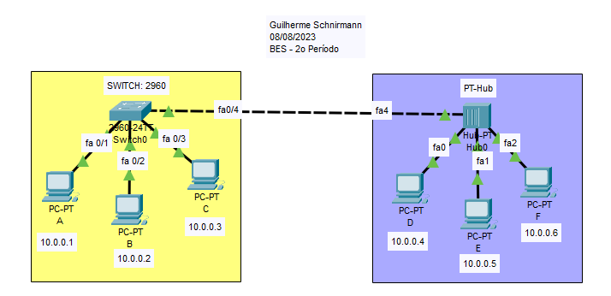

## **Configuração:**

1. Faça uma ligação entre o *Switch* e o *Hub*, conforme a Figura.
2. Faça um teste e comprove com um print de que é possível enviar um pacote de um computador ligado no switch para um computador ligado no HUB
3. Entre no modo simulação e no computador A, abra um *Command Prompt* e digite:

ping 10.0.0.6

1. Clique em *Play Controls/Play* e verifique o comportamento dos pacotes.

**Responda:**

1. Quais cabos foram utilizados? Explique.
2. No switch, indique quais computadores receberam:
   * Os pacotes enviados de A para F.
   * Os pacotes enviados de F para A.
3. No hub, indique quais computadores receberam:
   * Os pacotes enviados de A para F.
   * Os pacotes enviados de F para A.
4. Coloque um print da topologia

## **Cenário 3:**



## **Configuração:**

1. Crie a topologia de rede conforme a figura (reaproveite os computadores apagando o *Hub* e substituindo-o por um *Switch*). Resete o sistema no botão:



1. Agora, no **modo Real Time**: No computador A, abra um *Command Prompt* e digite:

ping 10.0.0.5

1. Clique na aba CLI do *Switch* da esquerda e digite o comando:

show mac-address-table

1. Clique na aba CLI do *Switch* da direita e digite o comando:

show mac-address-table

1. Agora no computador B faça o mesmo ping do item 2.

**Responda:**

1. Indique como ficou a tabela de endereços MAC do *Switch* da direita.
2. Indique como ficou a tabela MAC do switch da esquerda.
3. O que você pode concluir sobre os endereços apresentados na tabela de cada switch?
4. Identifique os endereços MAC dos computadores e dos switches (quais dispositivos tem os correspondentes endereços MAC na tabela dos switches?). Para te ajudar, utilize o comando no prompt de comando dos PCS: ipconfig /all.

**Conclusão - Responda:**

1. Utilizando como base os cenários anteriores, explique com suas palavras (argumente com evidências produzidas no CISCO) a diferença entre os dispositivos SWITCH e HUB, elencando as características e eventuais vantagens e desvantagens.